OPAKOVANIE NA PREVIERKU

Z každého čísla zadania vyrieš aspoň 1 príklad:

Dôsledkové úpravy
- Riešte v R pomocou dôsledkových úprav rovnice s neznámou pod odmocninou (ak je to nutné použi vzorec na druhú mocninu dvojčlena). Zapíš podmienky a ak je to nutné, urob aj skúšku:
  - 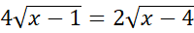
  - 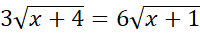
  - 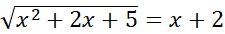
- Riešte v R pomocou dôsledkových úprav rovnice s neznámou v menovateli. Zapíš podmienky a ak je to nutné, urob aj skúšku:
  - 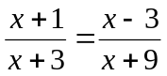
  - 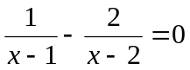
  - 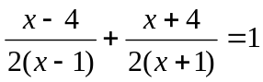

Kvadratické rovnice
- Riešte rovnice úpravou na súčin (výberom pred zátvorku alebo vzorcami):
  - x² − 64 = 0
  - x² + 7x = 0
  - x² + 8x + 16 = 0
- Riešte rovnice pomocou diskriminantu
  - x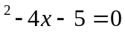
  - x² + 2x − 63 = 0
  - 